
Санкт
-
Петербургский

национальный

исследовательский

университет

информационных

технологий
,
механики

и

оптики

УЧЕБНЫЙ

ЦЕНТР

ОБЩЕЙ

ФИЗИКИ

ФТФ

Группа К работе допущен___________________
Студент_____________________________ Работа выполнена___________________ Преподаватель Отчет принят_______________________
Рабочий протокол и отчет по лабораторной работе №1.02А
Изучение движения тел под воздействием силы тяжести.

- Цель работы.
Измерение модуля ускорения свободного падения.
Экспериментальная проверка эквивалентности гравитационной и инертной массы.

- Задачи, решаемые при выполнении работы.
Нахождение ускорения свободного падения с помощью МНК. Расчет соответствующих погрешностей величин.

- Объект исследования.
Движение тележки по наклонному рельсу с утяжелителем и без.

- Метод экспериментального исследования.
Замер таких величин как: ускорение тележки, высота подъема ножек рельсы.

- Рабочие формулы и исходные данные.
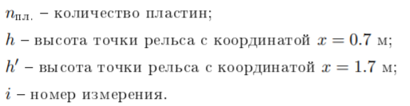
$a_{i}, a$–полученные значения ускорения тележки, $\sin{α}$ – синус угла наклона рельса к горизонту
𝑔_{эксп} - экспериментальное значение ускорения свободного падения, 𝑔_{табл} - табличное значение ускорения свободного падения для Санкт-Петербурга
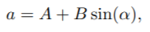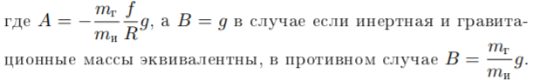
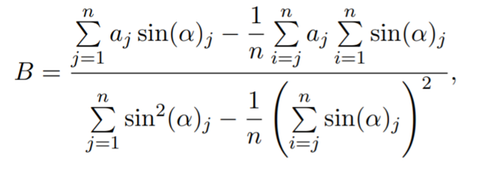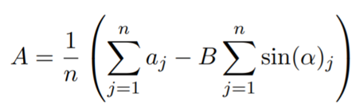
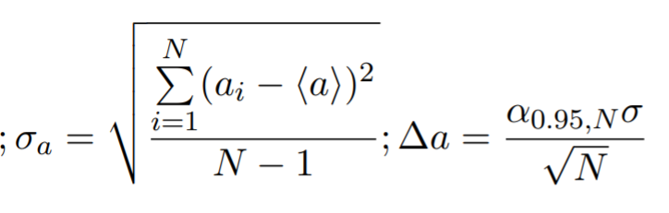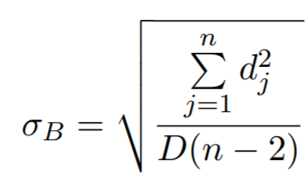
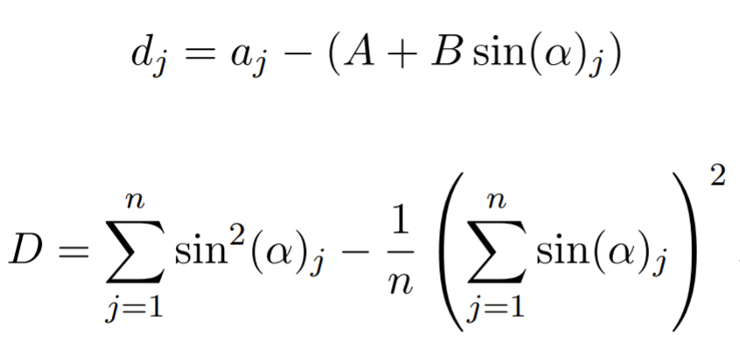

- Измерительные приборы.

Таблица 1.
№ п/п | Наименование | Тип прибора | Используемый диапазон | Погрешность прибора
1 | Угольник | Аналоговый |  | 0,5 мм
2 | ПО «SPARKvue» | Цифровой

- Схема установки.

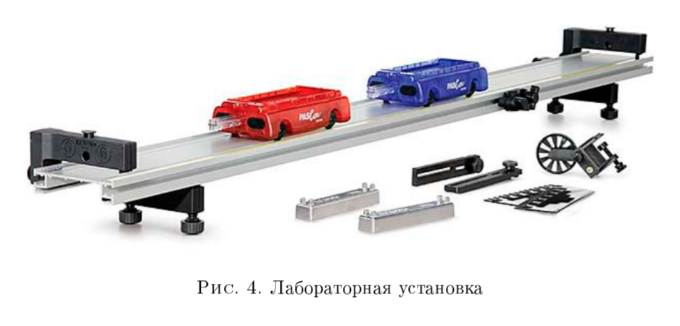
Рис. 1 Общий вид экспериментальной установки

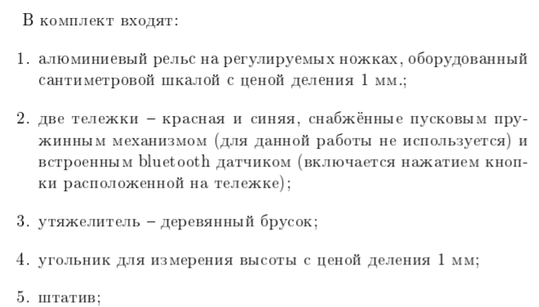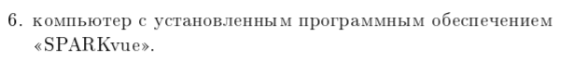
- Результаты прямых измерений и их обработки (таблицы, примеры расчетов).
Таблица №2 Измерение зависимости ускорения от синуса угла наклона
1 | 2 | 3 | 4 | 5 | 6 | 7 | 8 | 9
n_{пл} | h, м | h', м | sin α | i | a_{i}, м/с² | a, м/с² | a_{i}, м/с² | a, м/с²
1
2
3
4
5
1
2
3
4
5
1
2
3
4
5
1
2
3
4
5
1
2
3
4
5

h₀ = м - высота точки не наклонённого рельса с координатой 𝑥 = 0.7 м;
h₀’ = м - высота точки не наклонённого рельса с координатой 𝑥 = 1.7 м;
- Графики.
График 1. Зависимость ускорения а от sin(a) для тележки без утяжелителя.
График 2. Зависимость ускорения а от sin(a) для тележки с утяжелителем.

- Окончательные результаты.

$g_{{эксп}^{ }}=$ $\frac{м}{с^{2}}$ ± $\frac{м}{с^{2}}$

Ɛ_{g} = %

Сравним экспериментальное значение ускорения свободного падения 𝑔_{эксп} c его табличным значением 𝑔_{табл} для Санкт-Петербурга и найдем по формуле их разность

$g_{{эксп}^{ }}=$ $\frac{м}{с^{2}}$

$$g_{{табл}^{ }}= \frac{м}{с^{2}}$$

$\left|g_{{эксп}^{ }}-g_{{табл}^{ }}\right|=$ $\frac{м}{с^{2}}$

- Выводы и анализ результатов работы.
Вывод: сравнить результаты экспериментального и расчетного значения ускорения свободного падения, значение абсолютной погрешности ускорения и значение модуля разности между табличным и экспериментальным значениями. Что может влиять на возможное несовпадение этих значений? Какие несовершенства имеются в устройстве установки, которые влияют на несовпадение результатов?

